Lampiran 1

PEDOMAN OBSERVASI

Hal yang perlu diobservasi:
- Keadaan lingkungan di Pondok Pesantren Panggung Tulungagung.
- Keadaan sarana dan prasarana di Pondok Pesantren Panggung Tulungagung.
- Aktivitas santri putra dan putri.
- Aktivitas agen sosialisasi gender (Nyai, kyai dan pengurus).
- Kondisi bangunan Pondok Pesantren Panguung Tulungagung.

Lampiran 2

PEDOMAN WAWANCARA
Bagi Kyai/Nyai
- Bagaimana metode sosialisasi gender di Pondok Pesantren Panggung Tulungagung?
- Bagaimana media sosialisasi gender di Pondok Pesantren Panggung Tulungagung?
- Apakah kendala dalam sosialisasi gender di Pondok Pesantren Panggung Tulungagung?
Bagi Pengurus Pondok Pesantren Panggung Tulungagung
- Bagaimana metode sosialisasi gender di Pondok Pesantren Panggung Tulungagung?
- Bagaimana media sosialisasi gender di Pondok Pesantren Panggung Tulungagung?
- Apakah kendala dalam sosialisasi gender di Pondok Pesantren Panggung Tulungagung?
Bagi Santri
- Bagaimana metode sosialisasi gender di Pondok Pesantren Panggung Tulungagung?
- Bagaimana media sosialisasi gender di Pondok Pesantren Panggung Tulungagung?
- Apakah kendala dalam sosialisasi gender di Pondok Pesantren Panggung Tulungagung?

Lampiran 3
PEDOMAN DOKUMENTASI
- Data tentang sejarah berdirinya Pondok Pesantren Panggung Tulungagung
- Data tentang visi dan misi Pondok Pesantren Panggung Tulungagung
- Data tentang struktur organisasi Pondok Pesantren Panggung Tulungagung.
- Data tentang keadaan santri putra dan putri.
- Data tentang aktivitas kyai/nyai.

Lampiran 4
HASIL WAWANCARA
Wawancara dengan Pengurus Pondok Pesantren Panggung Putra
Fajar Abrori
Pada Tanggal 01 April 2015
Di Kantor Kesekretariatan Pondok Pesantren Panggung Putra, pukul 15.00

Pertanyaan : Apa yang dimaksud dengan setara?
Jawaban : Setara bukan berarti sama. Allah menciptakan manusia berpasang-pasangan. Laki-laki dan perempuan, keduanya saling melengkapi. Masing-masing memiliki peran yang berbeda.
Pertanyaan : Bagaimana pembagian peran antara laki-laki dan perempuan?
Jawaban : Dalam sebuah keluarga laki-laki berperan sebagai imam. Ia brtanggung jawab atas pemenuhan nafkah dalam keluarga. Sedangkan perempuan dengan kasihnya berperan sebagai ibu. Ia merawat dan mendidik anak-anaknya. Keduanya saling bekerja sama membangun keluarga yang harmonis.
Pertanyaan : Bagaimana jika seorang istri memutuskan untuk bekerja?
Jawaban : Sebelumnya harus ada kesepakatan antara suami dan istri. Bahwa bekerjanya istri pasti akan membawa sebuah tanggungjawab baru. Bahwa sang Istri akan menjadi lebih lelah dan suami harus membagi beban istri. Namun sebelum seorang istri berangkat bekerja, ia harus mendapatkan izin dari sang Suami. Jika suami tidak menginzinkan maka sang Istri tidak boleh bekerja.
Pertanyaan : Bolehkah seorang perempuan mengajar di pondok putra? Mengapa?
Jawaban : Seandainya perempuan tersebut mampu, tidak mengapa. Namun masalahnya, ini lingkungan pesantren. Terlalu tabu jika ada perempuan yang mengajar di pondok putra. Umumnya putra diajar putra dan putri diajar putri. Tapi kalau seorang kyai mengajar di pondok putri itu beda lagi. Hal seperti itu tidak apa-apa.
Pertanyaan : Mengapa ada perbedaan peraturan dalam penggunaan HP. Santri di pondok putra boleh menggunakan Hp sepanjang waktu sedangkan santri di pondok putra hanya pada waktu tertentu.
Jawaban : kalau masalah peraturan itu menjadi kewenangan masing-masing pondok. Pondok putri oleh pengurus pondok putri dan pondok putra oleh pengurus pondok putra.
Pertanyaan : Pernahkah seorang kyai/nyai menjelaskan terkait relasi laki-laki dan perempuan?
Jawaban : Seringkali penjelasan mengenai kesetaraan ala barat di selipkan dalam setiap ceramah belau. Namun seringkali beliau lebih berpegang pada keyainan yang telah diyakini sebelumnya. Kyai dan nyai lebih mengutamakan pemberian contoh bagi para santri. Para santri bisa melihat dari kehidupan kyai dan nyai. Bagaimana seharusnya laki-laki dan bagaimana seharusnya perempuan.

Wawancara dengan Pengasuh Pondok Pesantren Panggung Tulungagung
Nyai Hj. Nurun Nasikah
Pada Tanggal 05 April 2015
Di ndalem, pukul 14.30

Pertanyaan : Apa yang dimaksud dengan setara?
Jawaban : Setara yang dimakssud dalam Islam tidaklah sama dengan setara yang dikampanyekan di barat. Allah menciptakan manusia berpasang-pasangan. Laki-laki dan perempuan, keduanya saling melengkapi. Masing-masing memiliki peran yang berbeda. Pada intinya setara bukan berarti sama. Tapi memiliki porsinya masing-masing.
Pertanyaan : Bagaimana pembagian peran antara laki-laki dan perempuan?
Jawaban : Sudah dijelaskan dalam al qur’an bahwa dalam sebuah keluarga laki-laki berperan sebagai imam. Ia brtanggung jawab atas pemenuhan nafkah dalam keluarga. Sedangkan perempuan dengan kasihnya berperan sebagai ibu. Ia merawat dan mendidik anak-anaknya. Keduanya saling bekerja sama membangun keluarga yang harmonis.
Pertanyaan : Bagaimana jika seorang istri memutuskan untuk bekerja?
Jawaban : Sebelumnya ia harus minta izin kepada suami. Ia harus berupaya bagaimana agar suami mengizinkannya. Karena dengan bekerja, kadangkala beberapa perempuan lupa akan kodratnya sebagai ibu. Ia terlalu sibuk membangu karir hingga menelantarkan keluarganya.
Pertanyaan : Bolehkah seorang perempuan mengajar di pondok putra? Mengapa?
Jawaban : Tentunya tidak boleh. Terlalu tabu jika ada perempuan yang mengajar di pondok putra. Umumnya putra diajar putra dan putri diajar putri. Tapi kalau seorang kyai mengajar di pondok putri itu beda lagi. Hal seperti itu tidak apa-apa.
Pertanyaan : Mengapa ada perbedaan peraturan dalam penggunaan HP. Santri di pondok putra boleh menggunakan Hp sepanjang waktu sedangkan santri di pondok putra hanya pada waktu tertentu.
Jawaban : Perempuan harus menjaga diri dari fitnah jadi haus lebih berhati-hati dalam setiap mengambil tindakan.Selain itu, dengan pembatasan penggunaan alat komunikasi, santri diharapkan dapat lebih fokus dalam belajar.
Pertanyaan : Mengapa santri putri wajib memakai rok ketika berada dilingkungan pesantren?
Jawaban : seandainya memakai celana agaknya kurang pas. Apalagi celana model sekarang lebih banyak menampakkan lekuk tubuh. Seorang perempuan harus menjaga kehormatannya. Salah satunya dengan menutup aurat.
Pertanyaan : dapatkah seorang perempuan menjadi pemimpin?
Jawaban : Sebenarnya tidak masalah kalau memang mampu, namun di Islam sendiri laki-lakilah yang mendapat peran sebagai imam bukan perempuan.
Wawancara dengan Pengurus Pondok Pesantren Panggung Putri
Lailatun Nafi’ah
Pada Tanggal 10 April 2015
Di Kantor Kesekretariatan Pondok Pesantren Panggung Putri, pukul 17.00

Pertanyaan : Apa yang dimaksud dengan setara?
Jawaban : Setara bukan berarti sama. Allah menciptakan manusia berpasang-pasangan. Laki-laki dan perempuan, keduanya saling melengkapi. Masing-masing memiliki peran yang berbeda.
Pertanyaan : Bagaimana pembagian peran antara laki-laki dan perempuan dalam keluarga?
Jawaban : Dalam sebuah keluarga laki-laki berperan sebagai imam. Ia brtanggung jawab atas pemenuhan nafkah dalam keluarga. Sedangkan perempuan dengan kasihnya berperan sebagai ibu. Ia merawat dan mendidik anak-anaknya. Keduanya saling bekerja sama membangun keluarga yang harmonis.
Pertanyaan : Bagaimana jika seorang istri memutuskan untuk bekerja?
Jawaban : Sebelumnya harus ada kesepakatan antara suami dan istri. Bahwa bekerjanya istri pasti akan membawa sebuah tanggungjawab baru. Bahwa sang Istri akan menjadi lebih lelah dan suami harus membagi beban istri. Namun sebelum seorang istri berangkat bekerja, ia harus mendapatkan izin dari sang Suami. Jika suami tidak menginzinkan maka sang Istri tidak boleh bekerja.
Pertanyaan : Bolehkah seorang perempuan mengajar di pondok putra? Mengapa?
Jawaban : Terlalu tabu jika ada perempuan yang mengajar di pondok putra. Umumnya putra diajar putra dan putri diajar putri. Tapi kalau seorang kyai mengajar di pondok putri itu beda lagi. Hal seperti itu tidak apa-apa.
Pertanyaan : Mengapa ada perbedaan peraturan dalam penggunaan HP. Santri di pondok putra boleh menggunakan Hp sepanjang waktu sedangkan santri di pondok putra hanya pada waktu tertentu.
Jawaban : Santri putri itu umumnya lebih dekat dengan fitnah, lagipula jika terlalu sering menggunakan HP, takutnya mereka justru tidak dapat fokus belajar. Sehingga di pondok putri ada pembatasan penggunaan HP. Sedangkan pondok putra itu menjadi kewenangan pengurus pondok putra.
Pertanyaan : Pernahkah seorang kyai/nyai menjelaskan terkait relasi laki-laki dan perempuan?
Jawaban : Seringkali penjelasan mengenai kesetaraan ala barat di selipkan dalam setiap ceramah belau. Namun seringkali beliau lebih berpegang pada keyakinan yang telah diyakini sebelumnya. Kyai dan nyai lebih mengutamakan pemberian contoh bagi para santri. Para santri bisa melihat dari kehidupan kyai dan nyai. Bagaimana seharusnya laki-laki dan bagaimana seharusnya perempuan.
Pertanyaan : Bagaimanakah sosok yang laki-laki dan perempuan yang ideal?
Jawaban : Mereka yang menjalankan perintah agama dan menjauhi larangannya. Mungkin seperti kyai dan nyai adalah sosok yang baik menurut agama.
Wawancara dengan Pengurus Pondok Pesantren Panggung Putra
Fahmi Muhammad
Pada Tanggal 01 Mei 2015
Di Kantor Kesekretariatan Pondok Pesantren Panggung Putra, pukul 15.00

Pertanyaan : Apa yang dimaksud dengan setara?
Jawaban : Setara bukan berarti sama. Allah menciptakan manusia berpasang-pasangan. Laki-laki dan perempuan, keduanya saling melengkapi. Masing-masing memiliki peran yang berbeda.
Pertanyaan : Bagaimana pembagian peran antara laki-laki dan perempuan?
Jawaban : Dalam sebuah keluarga laki-laki berperan sebagai imam. Ia brtanggung jawab atas pemenuhan nafkah dalam keluarga. Sedangkan perempuan dengan kasihnya berperan sebagai ibu. Ia merawat dan mendidik anak-anaknya. Keduanya saling bekerja sama membangun keluarga yang harmonis.
Pertanyaan : Bagaimana jika seorang istri memutuskan untuk bekerja?
Jawaban : Sebelumnya harus ada kesepakatan antara suami dan istri. Bahwa bekerjanya istri pasti akan membawa sebuah tanggungjawab baru. Bahwa sang Istri akan menjadi lebih lelah dan suami harus membagi beban istri. Namun sebelum seorang istri berangkat bekerja, ia harus mendapatkan izin dari sang Suami. Jika suami tidak menginzinkan maka sang Istri tidak boleh bekerja.
Pertanyaan : Bolehkah seorang perempuan mengajar di pondok putra? Mengapa?
Jawaban : Seandainya perempuan tersebut mampu, tidak mengapa. Namun masalahnya, ini lingkungan pesantren. Terlalu tabu jika ada perempuan yang mengajar di pondok putra. Umumnya putra diajar putra dan putri diajar putri. Tapi kalau seorang kyai mengajar di pondok putri itu beda lagi. Hal seperti itu tidak apa-apa.
Pertanyaan : Mengapa ada perbedaan peraturan dalam penggunaan HP. Santri di pondok putra boleh menggunakan Hp sepanjang waktu sedangkan santri di pondok putra hanya pada waktu tertentu.
Jawaban : kalau masalah peraturan itu menjadi kewenangan masing-masing pondok. Pondok putri oleh pengurus pondok putri dan pondok putra oleh pengurus pondok putra.
Pertanyaan : Pernahkah seorang kyai/nyai menjelaskan terkait relasi laki-laki dan perempuan?
Jawaban : Seringkali penjelasan mengenai kesetaraan ala barat di selipkan dalam setiap ceramah belau. Namun seringkali beliau lebih berpegang pada keyainan yang telah diyakini sebelumnya. Kyai dan nyai lebih mengutamakan pemberian contoh bagi para santri. Para santri bisa melihat dari kehidupan kyai dan nyai. Bagaimana seharusnya laki-laki dan bagaimana seharusnya perempuan.
Wawancara dengan santri Pondok Pesantren Panggung Putra
M. Wakid R.
Pada Tanggal 22 Mei 2015
Di Masjid Pondok Pesantren Panggung Putra, pukul 14.00

Pertanyaan : Apa yang dimaksud dengan setara?
Jawaban : Setara bukan berarti sama. Allah menciptakan manusia berpasang-pasangan. Laki-laki dan perempuan, keduanya saling melengkapi. Masing-masing memiliki peran yang berbeda.
Pertanyaan : Bagaimana pembagian peran antara laki-laki dan perempuan?
Jawaban : Dalam sebuah keluarga laki-laki berperan sebagai imam. Ia brtanggung jawab atas pemenuhan nafkah dalam keluarga. Sedangkan perempuan dengan kasihnya berperan sebagai ibu. Ia merawat dan mendidik anak-anaknya. Keduanya saling bekerja sama membangun keluarga yang harmonis.
Pertanyaan : Bagaimana jika seorang istri memutuskan untuk bekerja?
Jawaban : Sebelumnya harus ada kesepakatan antara suami dan istri. Bahwa bekerjanya istri pasti akan membawa sebuah tanggungjawab baru. Bahwa sang Istri akan menjadi lebih lelah dan suami harus membagi beban istri. Namun sebelum seorang istri berangkat bekerja, ia harus mendapatkan izin dari sang Suami. Jika suami tidak menginzinkan maka sang Istri tidak boleh bekerja.
Pertanyaan : Bolehkah seorang perempuan mengajar di pondok putra? Mengapa?
Jawaban : Seandainya perempuan tersebut mampu, tidak mengapa. Namun masalahnya, ini lingkungan pesantren. Terlalu tabu jika ada perempuan yang mengajar di pondok putra. Umumnya putra diajar putra dan putri diajar putri. Tapi kalau seorang kyai mengajar di pondok putri itu beda lagi. Hal seperti itu tidak apa-apa.
Pertanyaan : Mengapa ada perbedaan peraturan dalam penggunaan HP. Santri di pondok putra boleh menggunakan Hp sepanjang waktu sedangkan santri di pondok putra hanya pada waktu tertentu.
Jawaban : kalau masalah peraturan itu menjadi kewenangan masing-masing pondok. Pondok putri oleh pengurus pondok putri dan pondok putra oleh pengurus pondok putra.
Pertanyaan : Pernahkah seorang kyai/nyai menjelaskan terkait relasi laki-laki dan perempuan?
Jawaban : Seringkali penjelasan mengenai kesetaraan ala barat di selipkan dalam setiap ceramah belau. Namun seringkali beliau lebih berpegang pada keyainan yang telah diyakini sebelumnya. Kyai dan nyai lebih mengutamakan pemberian contoh bagi para santri. Para santri bisa melihat dari kehidupan kyai dan nyai. Bagaimana seharusnya laki-laki dan bagaimana seharusnya perempuan.

Wawancara dengan santri Pondok Pesantren Panggung Putri
Rika Lutvia
Pada Tanggal 05 Juni 2015
Di Kantor Kesekretariatan Pondok Pesantren Panggung Putri, pukul 15.00

Pertanyaan : Apa yang dimaksud dengan setara?
Jawaban : Setara bukan berarti sama. Allah menciptakan manusia berpasang-pasangan. Laki-laki dan perempuan, keduanya saling melengkapi. Masing-masing memiliki peran yang berbeda.
Pertanyaan : Bagaimana pembagian peran antara laki-laki dan perempuan?
Jawaban : Dalam sebuah keluarga laki-laki berperan sebagai imam. Ia brtanggung jawab atas pemenuhan nafkah dalam keluarga. Sedangkan perempuan dengan kasihnya berperan sebagai ibu. Ia merawat dan mendidik anak-anaknya. Keduanya saling bekerja sama membangun keluarga yang harmonis.
Pertanyaan : Bagaimana jika seorang istri memutuskan untuk bekerja?
Jawaban : Sebelumnya harus ada kesepakatan antara suami dan istri. Bahwa bekerjanya istri pasti akan membawa sebuah tanggungjawab baru. Bahwa sang Istri akan menjadi lebih lelah dan suami harus membagi beban istri. Namun sebelum seorang istri berangkat bekerja, ia harus mendapatkan izin dari sang Suami. Jika suami tidak menginzinkan maka sang Istri tidak boleh bekerja.
Pertanyaan : Bolehkah seorang perempuan mengajar di pondok putra? Mengapa?
Jawaban : Seandainya perempuan tersebut mampu, tidak mengapa. Namun masalahnya, ini lingkungan pesantren. Terlalu tabu jika ada perempuan yang mengajar di pondok putra. Umumnya putra diajar putra dan putri diajar putri. Tapi kalau seorang kyai mengajar di pondok putri itu beda lagi. Hal seperti itu tidak apa-apa.
Pertanyaan : Mengapa ada perbedaan peraturan dalam penggunaan HP. Santri di pondok putra boleh menggunakan Hp sepanjang waktu sedangkan santri di pondok putra hanya pada waktu tertentu.
Jawaban : kalau masalah peraturan itu menjadi kewenangan masing-masing pondok. Pondok putri oleh pengurus pondok putri dan pondok putra oleh pengurus pondok putra.
Pertanyaan : Pernahkah seorang kyai/nyai menjelaskan terkait relasi laki-laki dan perempuan?
Jawaban : Seringkali penjelasan mengenai kesetaraan ala barat di selipkan dalam setiap ceramah belau. Namun seringkali beliau lebih berpegang pada keyainan yang telah diyakini sebelumnya. Kyai dan nyai lebih mengutamakan pemberian contoh bagi para santri. Para santri bisa melihat dari kehidupan kyai dan nyai. Bagaimana seharusnya laki-laki dan bagaimana seharusnya perempuan.
Lampiran 5
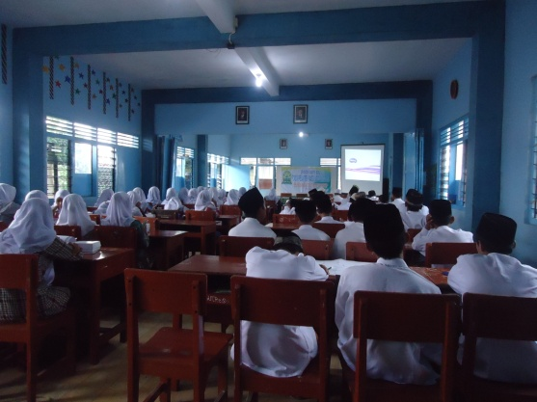
FOTO-FOTO PENELITIAN
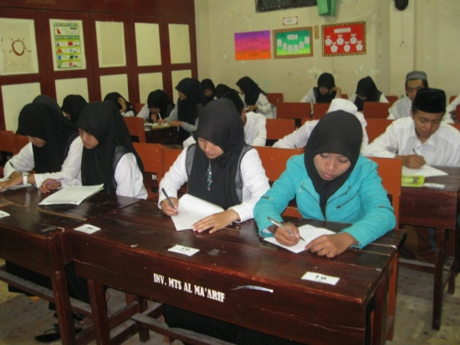

KBM di Madrasah Tarbiyatul Ulum
Seluruh santri mengikuti seminar kesehatan
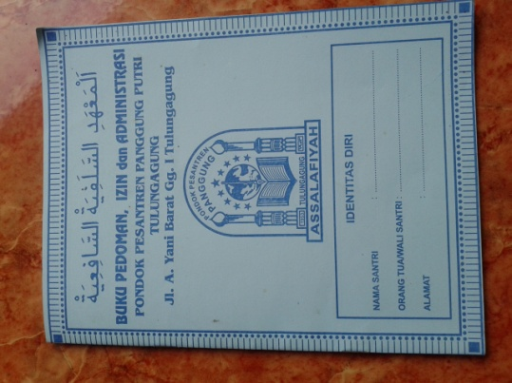
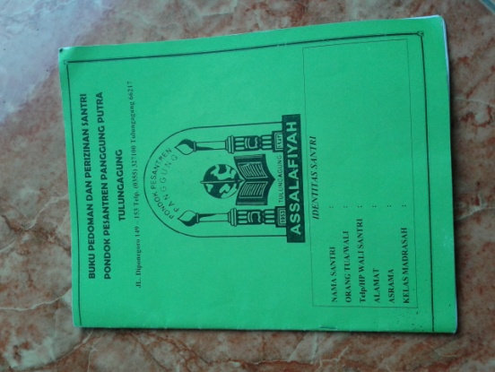

Buku pedoman dan perijinan santri (Putra)
Buku pedoman dan perijinan santri (putri)
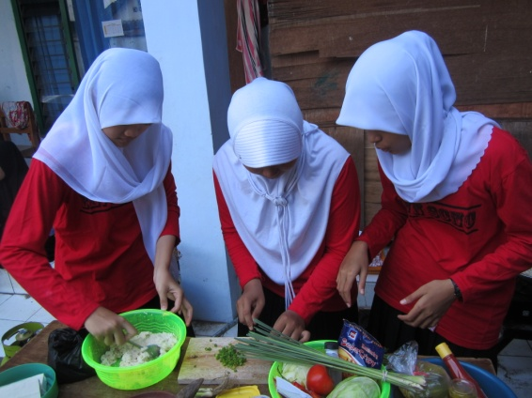
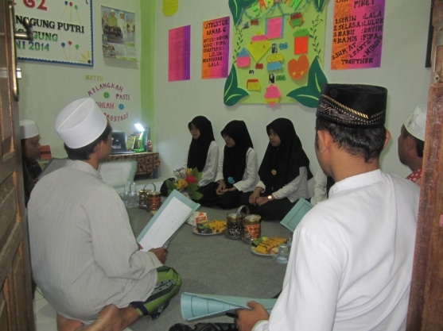
Lomba memasak
Musyawarah bersama

